- En “Administración”, “Otros”, dentro de “Gasoil”, “Informes” y, finalmente, “Entradas/Salidas de Gasoil”, se han incluido los totales en el informe.
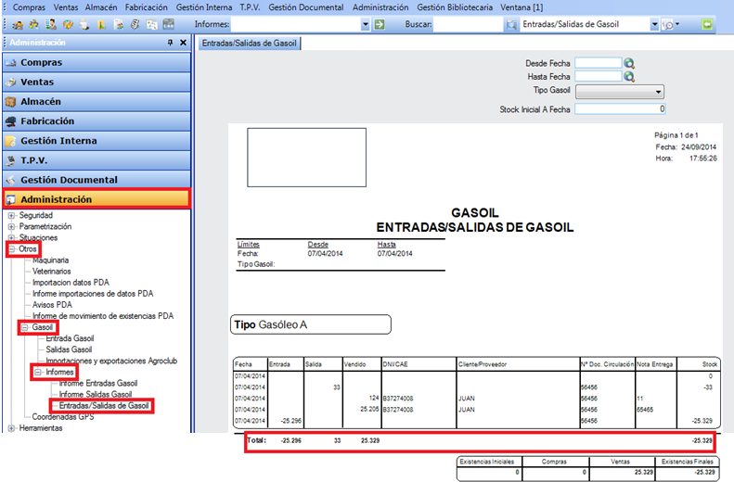

- Dentro de “Administración”, en “Otros”, posteriormente en “Gasoil”, “Entrada Gasoil”, si el tipo es Gasóleo A, aparecerá el campo “Nº Salida D.F.”, donde se podrán insertar hasta 40 caracteres. Del mismo modo, si fuera tipo Gasóleo B, el campo “Nº Ref. II.EE.” ha sido aumentado hasta 25 caracteres. Por último, se ha habilitado modificar el campo “Litros a 15ºC”.
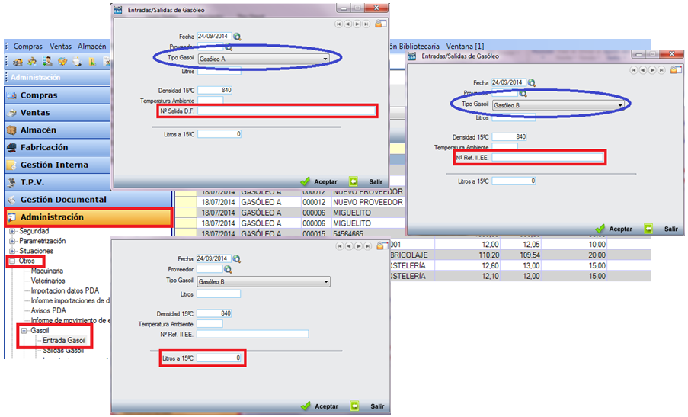
- En “Gestión Interna”, dentro de “Trabajadores”, en “Listado de Rutas”, se ha añadido el filtro “Desde/Hasta Día”.
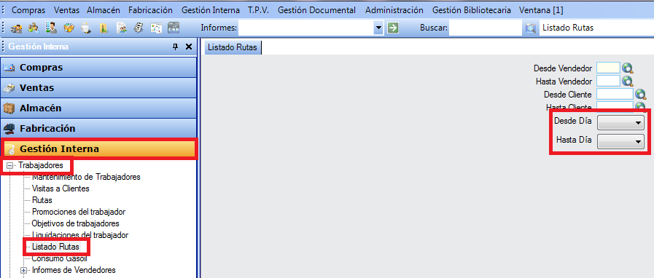

- Dentro de “Gestión Interna”, “Trabajadores”, se ha insertado un nuevo informe, “Listado Visitas de Clientes por Fecha”.
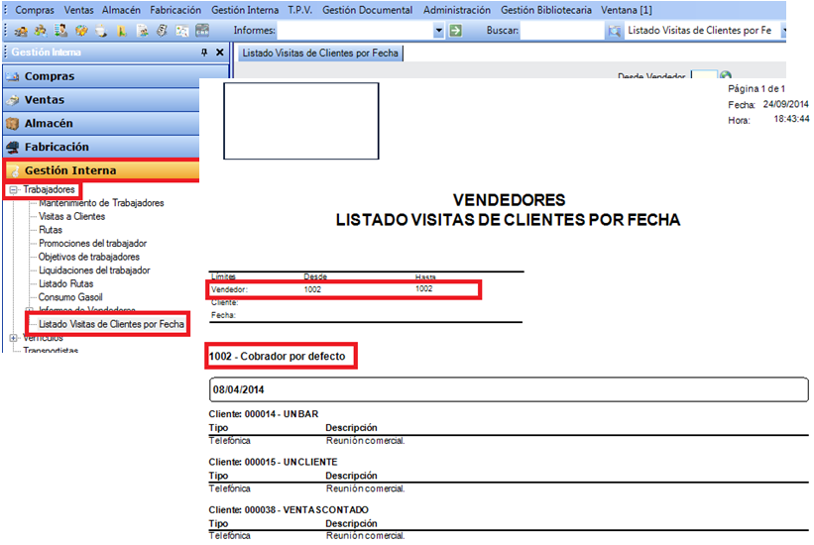

- En “Administración”, “Seguridad” y “Usuarios”, si éste está configurado con un “Nivel de Acceso” igual o inferior a 500, no podrá realizar devoluciones, es decir, no podrá hacer albaranes de ventas con signo negativo, siendo avisado por un mensaje. Igualmente, no estará autorizado para borrar ni albaranes de ventas ni facturas, ocultándose el botón “Baja” en la búsqueda y deshabilitándose en el “Detalle” del albarán. En el caso de las facturas, el “Detalle” de éstas ya no permitía borrar.
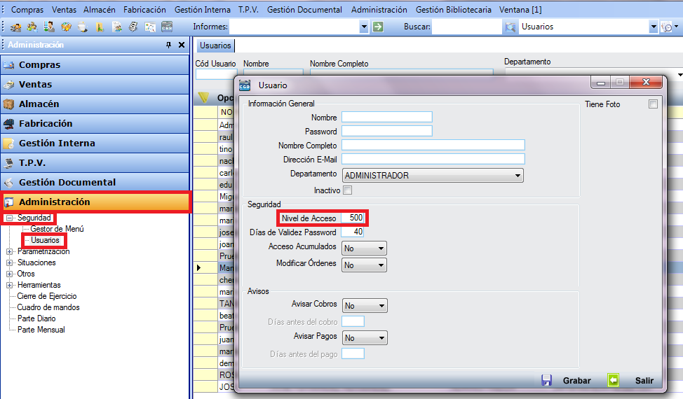

Imagen de “Ventas”, “Gestión de Albaranes”, “Albaranes de Salida”, no podrá hacer albaranes de venta en negativo, como hemos explicado anteriormente.
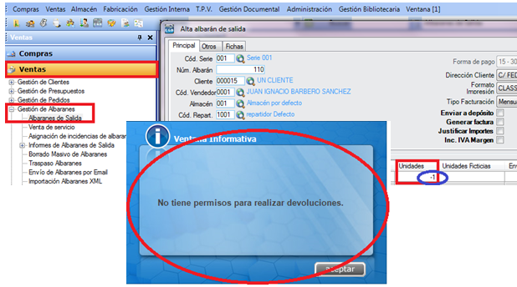

Imagen de supresión del botón de “Baja” en “Ventas”, “Gestión de Albaranes” y, por último, “Albaranes de Salida”.
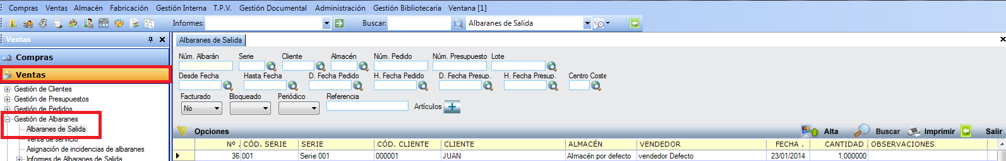

Imagen de supresión del botón de “Baja” en “Ventas”, “Gestión de Facturas”, “Gestión de Facturas” y, por último, “Facturación”.
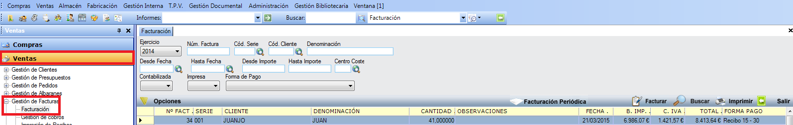

- Dentro de “Ventas”, en “Gestión Clientes”, “Informes de Clientes”, se ha añadido en “Comparativa por Ejercicio” el filtro “Desde/Hasta Vendedor”.
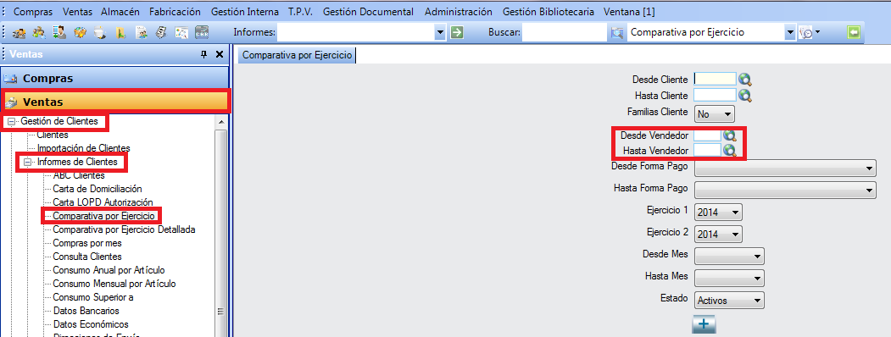

- En “Ventas”, “Gestión de Clientes”, “Informes de Clientes”, en “Compras por mes”, seleccionando en “Clasificado por” “Volumen”, se ha añadido un filtro para poder ordenar la venta por “Orden” ascendente o descendente.
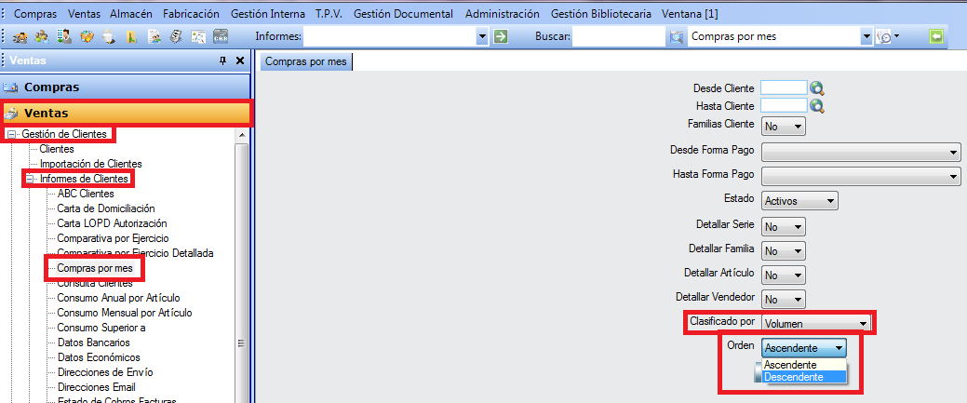

- Sólo para el módulo “Gestión de Envasados”. En “Fabricación”, “Órdenes de Fabricación”, se ha añadido la medida 117x280 en los formatos a fabricar.
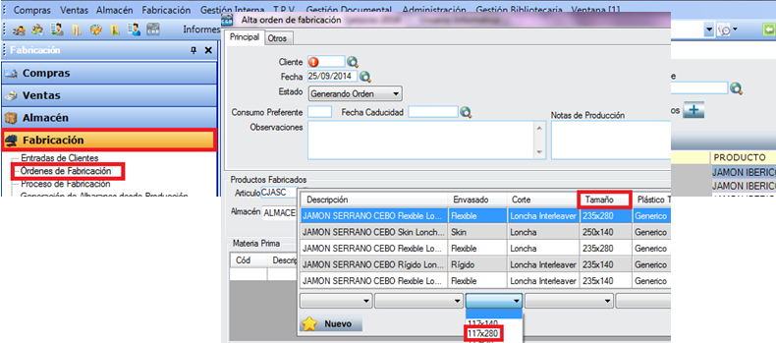

- Se ha corregido el error que se producía al realizar un “Alta” de un “Albarán de Ventas” y seleccionábamos en “Portes”, “Debidos” y en “Cálculo de los Portes”, “Sobre la Base Imponible”, ya que en el campo “% IVA” no podíamos borrar pulsando “Suprimir” ni desplazar el cursos mediante las flechas.

- Sólo para el módulo “Gestión de Envasados”. En “Fabricación”, dentro de “Órdenes de Fabricación”, se ha incluido la posibilidad de realizar una orden con formato deshuesado.
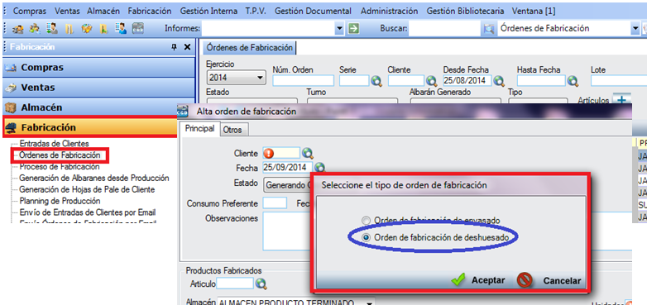

- Se ha corregido la opción de reimprimir los albaranes de entrada, ya que antes de ésta sólo podíamos realizar esta acción si teníamos configurada la gestión de fabricación con la gestión de envasados.

- Se ha subsanado el error que se producía en la asignación de lotes desde el albarán pulsando F6.

- En “Ventas”, “Gestión de Albaranes”, “Albaranes de Salida”, se ha añadido una funcionalidad por la que al pulsar F6 sobre la ventana de edición del albarán, podremos seleccionar las unidades de los lotes que existen en stock.
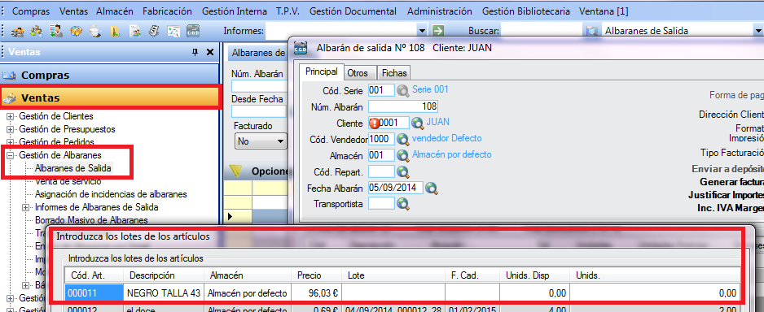

- Sólo para empresas parametrizadas como “Fabricación Genérica”. Al finalizar una orden de fabricación, sólo se validarán los lotes de los materiales auxiliares cuando se trate de un producto con lotes.

- Para todos los formularios que reflejen “Desde/Hasta Fecha”, se ha introducido un nuevo selector de fechas para poder consultar por un determinado mes, trimestre o semestre.
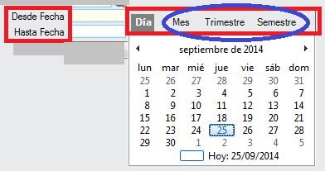

- En “Gestión Interna”, “Trabajadores”, dentro de “Informes de Vendedores”, se ha añadido un nuevos informe, “Clientes y Consumos por Vendedor”, donde se refleja, por cada clientes visitado por el vendedor, el número de visitas realizadas, el orden o ranking del consumo respecto al resto, el porcentaje del total consumido, así como el porcentaje del total acumulado y el importe consumido por el cliente.
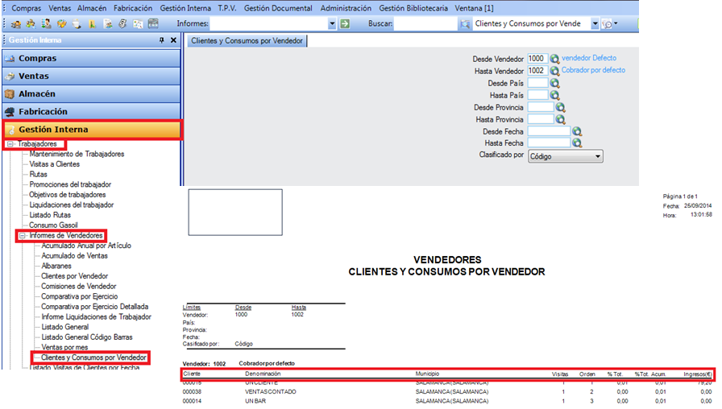

- Se ha ocultado la columna “UNIDADES_HASTA3”, ya que se visualizaba erróneamente en “Almacén”, dentro de “Artículos”, “Promociones y Descuentos” y, por último, en “Promociones”, dentro de las pestañas “Por Precio de Coste” y “Paquetes”.

